**МИНИСТЕРСТВО**

**ОБРАЗОВАНИЯ РЕСПУБЛИКИ БЕЛАРУСЬ**

**УЧРЕЖДЕНИЕ ОБРАЗОВАНИЯ  
ГОМЕЛЬСКИЙ ГОСУДАРСТВЕННЫЙ ТЕХНИЧЕСКИЙ  
 УНИВЕРСИТЕТ ИМЕНИ П. О. СУХОГО**

Факультет автоматизированных и информационных систем

Кафедра «Информационные технологии»

ОТЧЕТ ПО ЛАБОРАТОРНОЙ РАБОТЕ № 1

по дисциплине: «**Компьютерные системы конечноэлементных расчётов»**

на тему: «Определение напряженно-деформированного состояния плоской

конструкции»

Выполнил: студент гр. ИТП-31

Расшивалов Н.И.  
 Принял: доцент

Комраков В.В.

Гомель 2022

**Цель работы:** научиться строить геометрическую модель детали в *ANSYS Design Modeler*, провести ее параметризацию, провести анализ напряженно–деформированного состояния.

Задание на лабораторную работу.

Для выбранного варианта необходимо:

1. Запустить *ANSYS Workbench*, выбрать пустой проект, запустить *Design Modeler*.

2. Построить эскиз детали, учитывая повторяемость ее элементов. Для

построения эскиза использовать вкладку *Modify* с командой *Replicate*.

3. Провести параметризацию геометрической модели детали.

4. Запустить *ANSYS Simulation*, наложить ограничения, приложить нагрузки. Провести решение задачи. Вывести графики напряжений, деформаций, перемещений. Сформировать отчет в *ANSYS Simulation*.

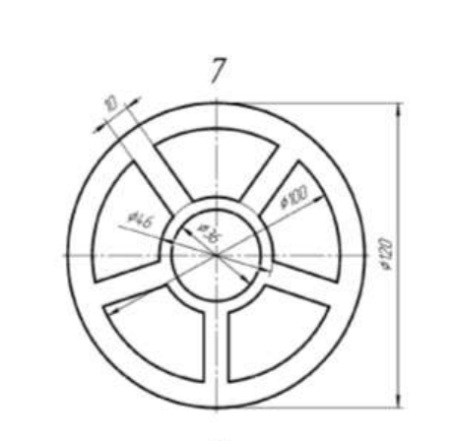

Рисунок 1 – Вариант детали

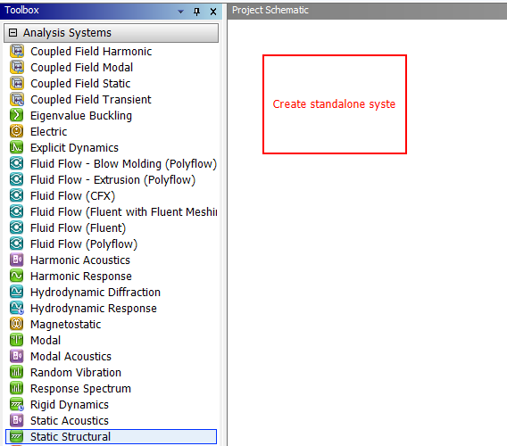

Рисунок 2 – Создание пустого проекта (*Static Structural*)

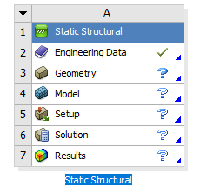

Рисунок 3 – Структура созданного проекта

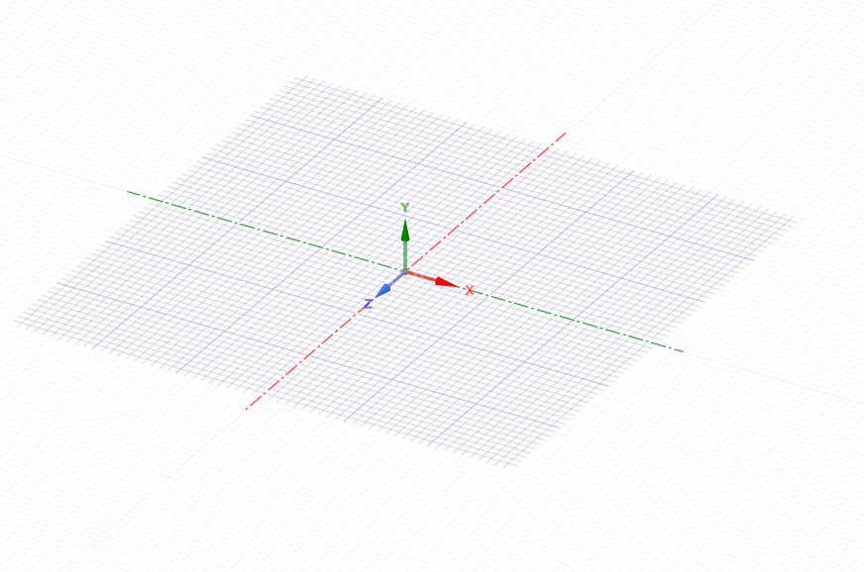

Рисунок 4 – Открытие геометрии детали

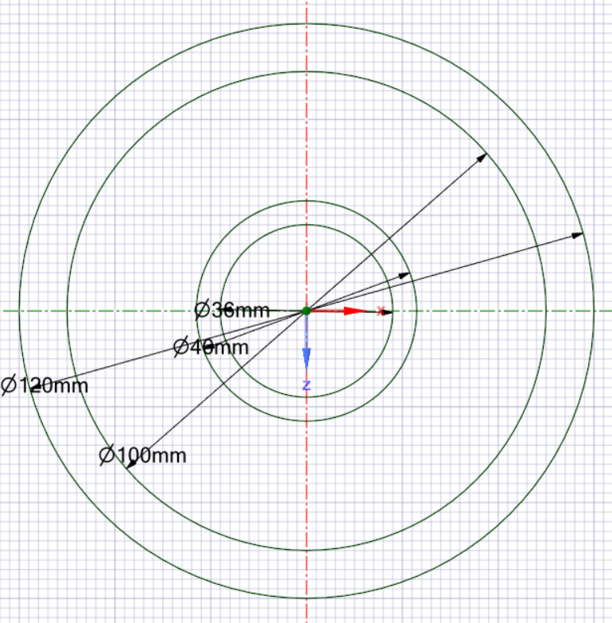

Рисунок 5 – Создание основных окружностей и задание размеров

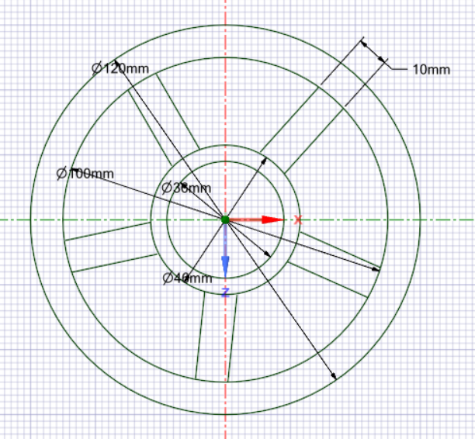

Рисунок 6 – Добавление основных линий

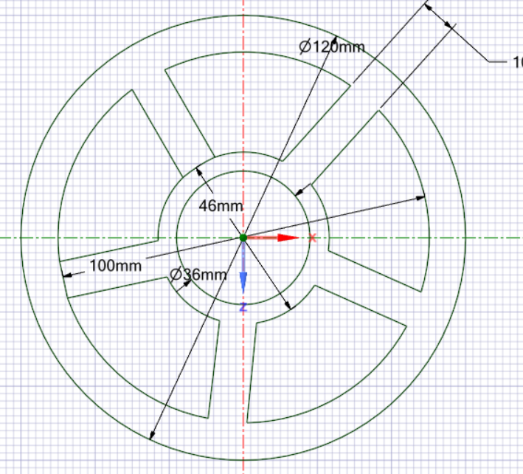

Рисунок 7 – Добавление окончательных частей детали

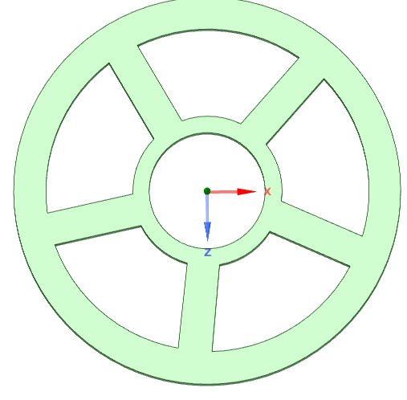

Рисунок 8 – Деталь после выхода их режима “*Sketch*”

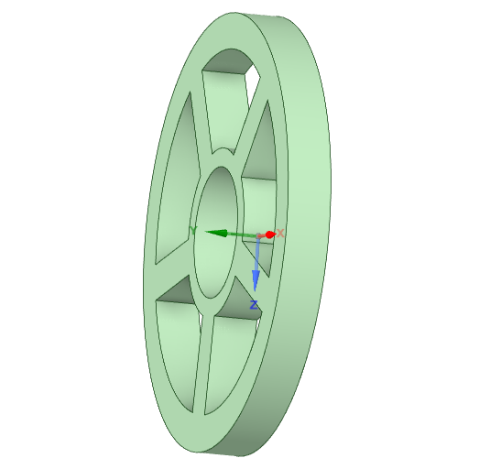

Рисунок 9 – Задание объемности для детали с помощью функции “*Pull*”

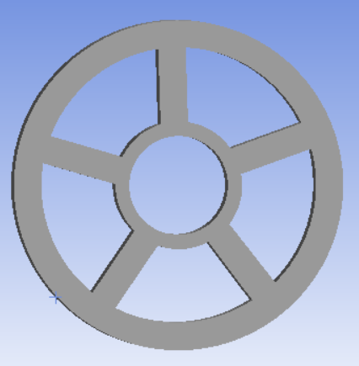

Рисунок 10 – Окончательный вид детали

ц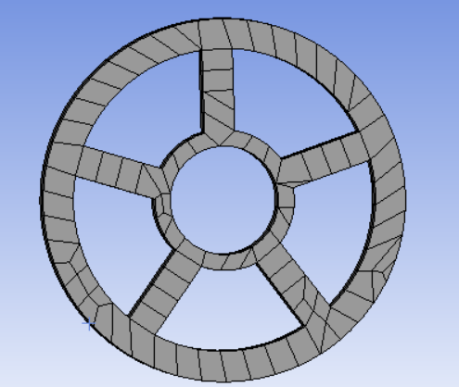

Рисунок 11 – Добавление сетки на вкладке “*Mesh*”

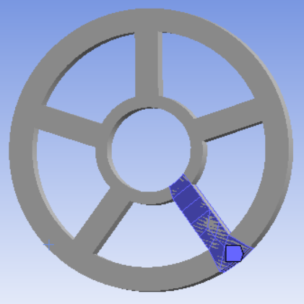

Рисунок 12 – Фиксирование детали

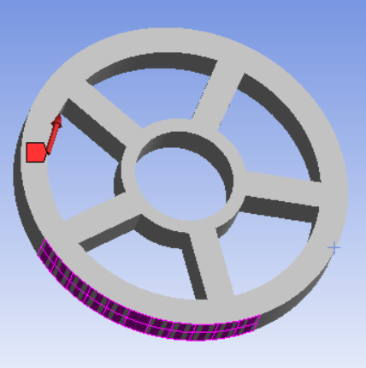

Рисунок 13 – Приложение нагрузки на деталь

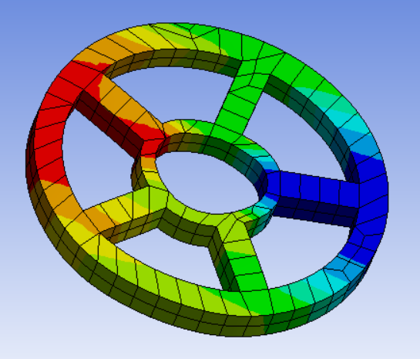

Рисунок 14 – Вид детали под нагрузкой

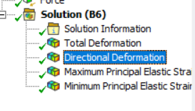

Рисунок 15 – Выбор интересующей информации для вычисления

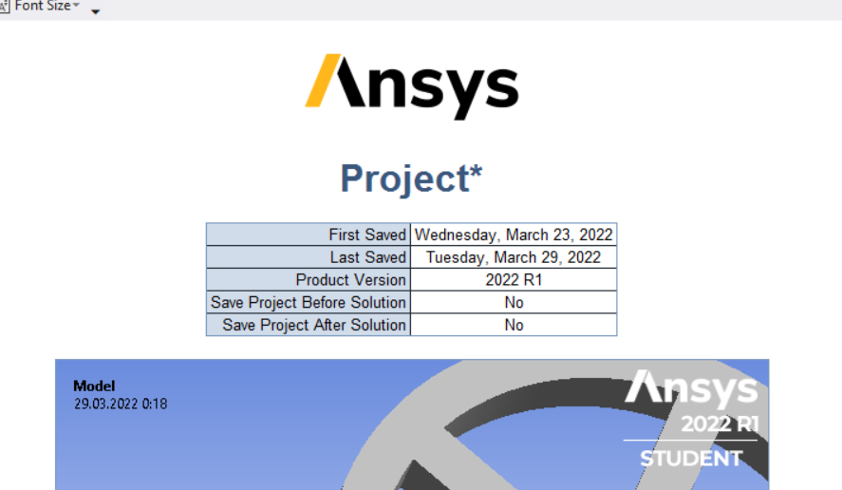

Рисунок 16 – Создание отчета с помощью вкладки “*Report preview*”

**Вывод:** в ходе выполнения лабораторной работы, было изучено моделирование детали и проанализировано ее напряженно-деформированного состояния.